中国电信手机号客服

中国电信手机号客服——贴心服务，为您解决通信难题

中国电信手机号客服作为我国通信行业的重要服务窗口，为广大用户提供高效、便捷的通信服务。本文将详细介绍中国电信手机号客服的服务内容、服务方式以及如何正确使用客服功能，帮助您轻松解决通信问题。

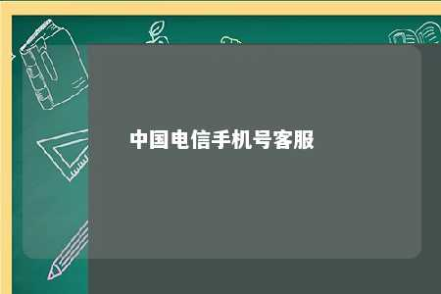

一、中国电信手机号客服服务内容

1. 查询套餐、资费信息

中国电信手机号客服可为您提供各类套餐、资费信息的查询，让您了解最新的优惠政策，选择适合自己的通信产品。

1. 办理业务办理

包括话费充值、套餐变更、号码携号转网、国际漫游设置等业务办理，让您足不出户轻松办理各类业务。

1. 漏费查询与解决

针对用户在通信过程中可能出现的漏费问题，客服人员会耐心为您查询原因，并提供解决方案。

1. 投诉与建议

如果您在使用中国电信服务过程中遇到问题，可以通过客服进行投诉或提出建议，我们将竭诚为您解决。

1. 售后服务

针对已购买的中国电信产品，客服人员会为您提供专业的售后服务，确保您的权益得到保障。

二、中国电信手机号客服服务方式

1. 官方微信公众号

关注“中国电信”微信公众号，点击菜单栏中的“客户服务”→“在线客服”，即可与客服人员实时沟通。

1. 官方APP

下载中国电信APP，点击“客服”功能，即可与客服人员在线交流。

1. 400客服热线

拨打中国电信400客服热线（如：400-820-0000），与客服人员直接沟通。

1. 短信服务

编辑短信“服务内容+手机号码”发送至指定号码，即可获取相关信息。

1. 实体店服务

前往中国电信实体店，现场咨询客服人员，解决您的通信问题。

三、如何正确使用中国电信手机号客服

1. 保持手机畅通，确保能够及时接听客服电话。
2. 提前准备好个人信息，如手机号码、身份证号码等，以便客服人员快速为您解决问题。
3. 耐心听取客服人员的解答，如有疑问，可随时提出。
4. 遇到复杂问题，可记录下客服人员的工号，以便日后查询。
5. 遵守国家法律法规，不得利用客服功能进行违法活动。

中国电信手机号客服作为通信行业的重要服务窗口，为广大用户提供全方位的通信服务。如果您在使用中国电信服务过程中遇到任何问题，都可以通过客服功能获得帮助。让我们携手共进，共创美好通信生活！

文章地址：<https://www.yyzq.team/post/384620.html>